Bouchées au caramel et chocolat... LA tentation!
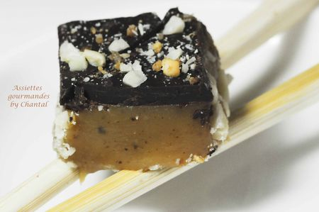
Ingrédients (pour environ 45 bouchées):
1 boîte de lait concentré sucré (395 g), 125 g de beurre, 2 cuil. à s. de miel, 150 g de sucre roux, 100 g de chocolat noir, quelques amandes (noisettes ou cacahuètes), et 5 cuil. à s. de pralin.
Préparation:
Mélanger le lait concentré, le beurre coupé en morceaux, le miel et le sucre dans une casserole.
Faire cuire à feu doux en remuant sans arrêt jusqu'à dissolution du sucre; augmenter le feu et poursuivre la cuisson pendant 10 minutes environ, le mélange doit prendre une belle couleur dorée... surveiller de près, une seconde d'inattention et ma casserole n'a pas survécu!
Filtrer le caramel si nécessaire.
Verser le caramel dans un cadre à pâtisserie; l'idéal est un carré ou un rectangle mais les miens étaient trop grands, ça s'est terminé dans un cercle, beaucoup moins pratique pour découper des bouchées identiques. On peut aussi tapisser un moule à gâteau avec du papier sulfurisé et verser le caramel à l'intérieur.
Laisser refroidir. Concasser grossièrement quelques amandes émondées: les enfermer dans un sac congélation et taper sauvagement dessus avec un rouleau à pâtisserie
Faire fondre le chocolat au micro-ondes. Verser sur le caramel et lisser à la spatule. Garnir d'amandes concassées et laisser prendre.
Couper ensuite des carrés le plus régulièrement possible (tremper la lame du couteau dans de l'eau chaude)
Deux options sont possibles ensuite: soit laisser le caramel apparent mais ça colle un peu aux doigts, ou bien tapisser les côtés de pralin, c'est plus pratique et ça apporte un côté croustillant que j'adore.
NB: plus on cuit le caramel et plus on aura un caramel dur; un caramel trop cuit sera amer... mais un caramel pas assez cuit sera très mou et difficile à couper... il faut trouver le bon compromis!
Assiettes Gourmandes
http://assiettesduchef.canalblog.com
assiettes.gourmandes@yahoo.fr

